Pressemitteilung

congatec COM-HPC Client-Module mit der neuesten Generation gesockelter Intel Core Prozessoren stellen Leistungsrekord auf

Erfrischender Leistungsschub für Edge-Applikationen
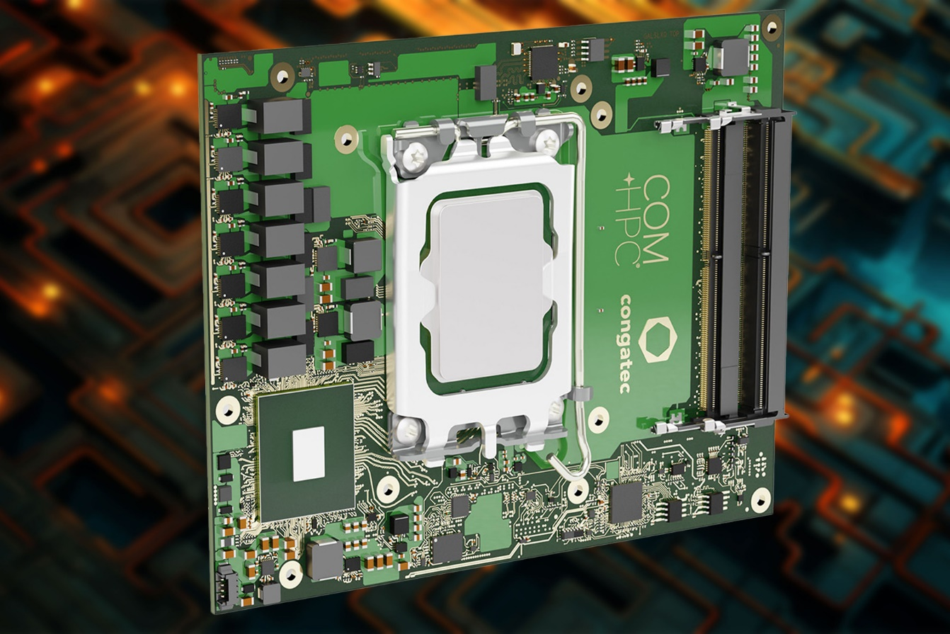

Deggendorf, 9. Januar 2024 * * * congatec – ein führender Anbieter von Embedded- und Edge-Computing-Technologien – kündigt vier neue High-End COM-HPC Computer-on-Modules auf Basis der heute vorgestellten 14. Intel Core Prozessorgeneration (Codename Raptor Lake-S Refresh) an. Die Module erweitern das bestehende Angebot an conga-HPC/cRLS Computer-on-Modules und setzen in mehreren Bereichen neue Rekorde für industrielle Workstations und Edge-Computer. Dank der verbesserten Intel-Fertigungsqualität konnten die Taktfrequenzen erhöht werden, was zu Leistungssteigerungen in der gesamten Produktpalette führt. Die auf dem Intel Core i7-14700 Prozessor basierenden Module zeichnen sich zudem durch vier zusätzliche Efficient-Cores im Vergleich zu den Intel Core i7-13700E Varianten aus und bringen mit insgesamt 20 Kernen einen neuen Leistungsschub. Neu ist auch die verbesserte Bandbreite von USB 3.2 Gen 2x2 mit bis zu 20 Gigabit pro Sekunde.

Die neuen conga-HPC/cRLS Computer-on-Modules gehören zu den leistungsstärksten Modulen im COM-HPC Client Size C Format. Da ihr Chipsatz kompatibel zu Vorgänger-Varianten auf Basis von Raptor Lake-S ist, können bestehende Designs unmittelbar mit noch höherer Leistung versorgt werden“, erklärt Jürgen Jungbauer, Senior Product Line Manager bei congatec. „Passende Kühlkörper für den maximalen Leistungsschub sind ebenfalls verfügbar, so dass Entwickler in unserem High-Performance-Ecosystem alles finden, was sie für die Integration in kundenspezifische Systeme benötigen.“

Der COM-HPC Size C Formfaktor (120 mm x 160 mm) adressiert Anwendungsbereiche, die ein Höchstmaß an Multi-Core- und Multi-Thread-Leistung, große Caches und enorme Speicherkapazitäten in Kombination mit hoher Bandbreite und fortschrittlicher I/O-Technologie erfordern. Zu diesen gehören beispielsweise leistungshungrige Applikationen auf Basis von künstlicher Intelligenz (AI) und maschinellem Lernen (ML). Hinzu kommen alle Embedded- und Edge-Computing-Lösungen mit Workload-Konsolidierung, für die congatec bereits in der Firmware der Module vorkonfigurierte Echtzeit-Hypervisor-Technologie anbietet. Zu den Zielmärkten der neuen congatec COM-HPC Size C Computer-on-Modules gehören unter anderem die industrielle Automatisierung und Medizintechnik sowie Edge- und Netzwerkinfrastrukturapplikationen. Sie alle profitieren von den optimierten Rechenkernen dieser Hybrid-Performance-Architektur, die derzeit bis zu 8 Performance-Cores und 16 Efficient-Cores unterstützt.

Die neuen conga-HPC/cRLS Computer-on-Modules im COM-HPC Size C Formfaktor sind in den folgenden Varianten verfügbar. Alle Varianten der Intel Core 14xxx Serie sind neu.

Prozessor |  | Cores/(P + E) |  | Max. Turbo Freq. GHz] P-Cores/ E-Cores |  | Base Freq.  [GHz] P-Cores/ E-Cores |  | Threads |  | GPU Execution Units |  | CPU Base Power [W]
Intel Core i9-14900 |  | 24 (8+16) |  | 5,8 / 4,3 |  | 2,0 / 1,5 |  | 32 |  | 32 |  | 65
Intel Core i7-14700 |  | 20  (8+12) |  | 5,4 / 4,2 |  | 2,1 / 1,5 |  | 28 |  | 32 |  | 65
Intel Core i5-14400 |  | 10 (6+4) |  | 4,7 / 3,5 |  | 2,5 / 1,8 |  | 16 |  | 24 |  | 65
Intel Core i3-14100 |  | 4 (4+0) |  | 4,7 / - |  | 3,5 / - |  | 8 |  | 24 |  | 60
Intel Core i9-13900E |  | 24 (8+16) |  | 5,2 / 4,0 |  | 1,8 / 1,3 |  | 32 |  | 32 |  | 65
Intel Core i7-13700E |  | 16 (8+8) |  | 5,1 / 3,9 |  | 1,9 / 1,3 |  | 24 |  | 32 |  | 65
Intel Core i5-13400E |  | 10 (6+4) |  | 4,6 / 3,3 |  | 2,4 / 1,5 |  | 16 |  | 24 |  | 65
Intel Core i3-13100E |  | 4 (4+0) |  | 4,4 / - |  | 3,3 / - |  | 8 |  | 24 |  | 65

Applikationsentwickler können die neuen COM-HPC Computer-on-Modules auf congatecs Micro-ATX Application Carrier Board (conga-HPC/uATX) für COM-HPC Client-Module einsetzen, um sofort alle Vorteile und Verbesserungen dieser Module in Kombination mit ultraschneller PCIe Gen5-Konnektivität zu nutzen.

Weitere Informationen über das conga-HPC/cRLS Computer-on-Module im COM-HPC Size C Formfaktor, die maßgeschneiderten Kühllösungen und congatecs Module Services finden Sie unter https://www.congatec.com/en/products/com-hpc/conga-hpccrls/.

Diese und weitere Neuheiten erleben Sie vom 9. -11. April 2024 auf der embedded world: https://www.congatec.com/de/congatec/events/congatec-at-embedded-world-2024/
Besuchen Sie congatec in Halle 3 auf Stand 241.

* * *
Über congatec
congatec ist ein stark wachsendes Technologieunternehmen mit Fokus auf Embedded- und Edge-Computing-Produkte und Services. Die leistungsstarken Computermodule werden in einer Vielzahl von Systemanwendungen und Geräten in der industriellen Automatisierung, der Medizintechnik, der Robotik, der Telekommunikation und vielen anderen Branchen eingesetzt. Unterstützt vom Mehrheitsaktionär DBAG Fund VIII, einem deutschen Mittelstandsfonds mit Fokus auf wachsende Industrieunternehmen, verfügt congatec über die Finanzierungs- und M&A Erfahrung, um diese expandierenden Marktchancen zu nutzen. Im Segment Computer-on-Module ist congatec globaler Marktführer mit einer exzellenten Kundenbasis von Start-ups bis zu internationalen Blue-Chip-Unternehmen. Weitere Informationen finden Sie unter www.congatec.de oder bei LinkedIn, X (Twitter) und YouTube.

Intel, das Intel Logo und andere Intel Marken sind Handelsmarken der Intel Corporation oder ihrer Tochtergesellschaften.

Leserkontakt:
congatec
Phone: +49-991-2700-0
info@congatec.com
www.congatec.com

Pressekontakt congatec:
congatec
Christof Wilde
Phone: +49-991-2700-2822
christof.wilde@congatec.com

Pressekontakt Agentur:
Publitek GmbH
Julia Wolff
+49 (0)4181 968098-18
julia.wolff@publitek.com
Bremer Straße 6
21244 Buchholz

Bitte senden Sie Beleghefte an:
Publitek GmbH
Diana Penzien
Bremer Straße 6
21244 Buchholz

